Simulation « masse volumique » Nom et prénom : _________________

- Première expérience : Bloc d’aluminium

- Choisir dans les matériels « bloc d’aluminium »
- Le bloc d’aluminium coule au fond de l’eau. Réfléchir avec votre camarade si vous pouvez changer la masse du bloc d’aluminium sans changer son volume afin qu’il puisse flotter à la surface de l’eau ?

- Demander à l’enseigner de faire varier la masse du bloc. Décrire vos observations :
--------------------------------------------------------------------------------------------------
--------------------------------------------------------------------------------------------------
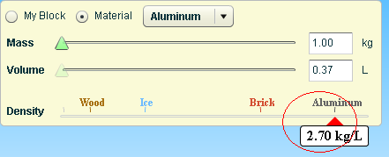
- En augmentant puis en diminuant la masse du bloc d’aluminium, sa masse volumique :
augmente puis diminue ;
diminue puis augmente ;
ne varie pas.
- Proposer une explication de votre réponse
-----------------------------------------------------------------------------------------------------
-----------------------------------------------------------------------------------------------------
- Echange des réponses et discussion.
- Conclusion : Compléter
- Le bloc d’aluminium coule dans l’eau car la masse volumique de l’aluminium ρ _{Al} = ………….. Kg/L (g/cm³) est ………….. que la masse volumique de l’eau ρ _{eau} = 1kg/L = 1 g/cm³.
- La masse volumique d’un corps est alors donnée par : $ρ= \frac{…………………}{………………….}$

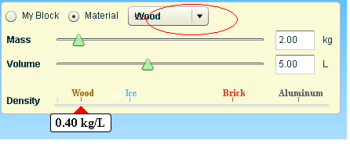
- Deuxième expérience : Flotte ou coule dans l’eau ?

- L’enseignant choisit un matériel ;
- Pour chaque matériel choisi, observer puis remplir le tableau ci-dessous :

Matériel | Flotte | coule | Masse volumique donnée

- Conclusion :
-----------------------------------------------------------------------------------------------------
-----------------------------------------------------------------------------------------------------

- Troisième expérience : Nature d’un bloc

- Dans la case des blocs, choisir « mistérieux »

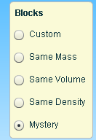

- Demander à l’enseignant d’essayer chaque bloc à part, puis compléter le tableau ci-dessous :

Echantillon | Volume initiale de l’eau | Volume de l’eau avec le bloc totalement immergé | Volume du bloc tout seul | Masse (kg) | Masse volumique (kg/L) | Déduire la nature de la matière qui forme chaque bloc  « utiliser le tableau »
A | 100-L
B | 100-L
C | 100-L
D | 100-L
E | 100-L

- Conclure : Compléter
Pour déterminer la nature de la matière qui compose un certain corps, il suffit de déterminer sa …………………… ………………………., quelque soit la ………………. et le …………........ de ce corps.

